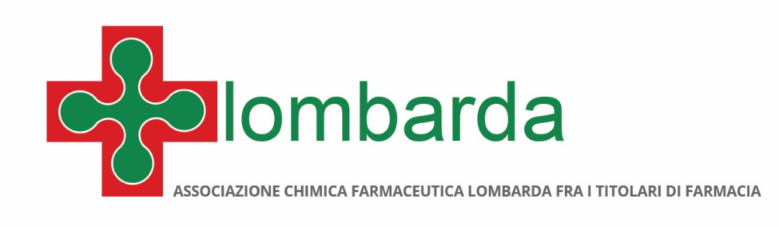

Ancora tre giorni per la Campagna “Spegnila e Respira”: la prevenzione contro il fumo passa dalla farmacia

Milano, 26 aprile 2018 – Prosegue con successo fino a sabato 28 aprile la campagna “Spegnila e Respira”, l’iniziativa di screening contro il fumo organizzata da Federfarma Milano, Lodi e Monza Brianza con la collaborazione dell’Istituto Nazionale dei Tumori di Milano, della Fondazione Muralti e Adakta, iniziata il 23 aprile. In dettaglio, fumatori ed ex fumatori potranno rispondere alle 20 domande dei due questionari disponibili in tutte le farmacie di Milano, Lodi e Monza Brianza per verificare il proprio livello di dipendenza dalla nicotina e la presenza di eventuali sintomi respiratori.
In soli 3 giorni, sono stati più di 800 i questionari compilati, i cui risultati sono stati consegnati direttamente all’utente, indirizzato per un consulto, se necessario, verso il proprio medico di famiglia, un centro Antifumo o un servizio di Pneumologia. I dati che emergeranno dall’attività di screening saranno studiati e elaborati dall’Istituto Nazionale dei Tumori di Milano e presentati il 26 maggio a Milano, in occasione dell’evento di celebrazione dei 15 anni dalla promulgazione della legge Sirchia contro il fumo.
“Il primo passo per smettere di fumare è prendere atto che le sigarette provocano danni alla salute e che il fumo è una delle principali cause di morte evitabile: Federfarma Milano, Lodi e Monza Brianza ha organizzato la Campagna ‘Spegnila e Respira’ per sensibilizzare i cittadini sui rischi che corrono continuando a fumare – dice Annarosa Racca, Presidente di Federfarma Lombardia -. La farmacia è il luogo in cui i cittadini, molto spesso, chiedono conferme sul proprio stato di salute e per questo i messaggi lanciati dalle Campagne di prevenzione arrivano più facilmente e più velocemente: gli 800 questionari compilati in soli 3 giorni ne sono una dimostrazione”.

PER INFORMAZIONI ALLA STAMPA:

Ufficio Stampa Federfarma Milano
Marco Giorgetti, Value Relations
Tel 335.277.223
e-mail: m.giorgetti@vrelations.it

Ufficio Comunicazione Federfarma Milano
Cristina Sandron
Tel 02 74811 272
e-mail: c.sandron@lombardanet.it
www.federfarmamilano.it

